

**ESCUELA NORMAL DE EDUCACION PREESCOLAR**

LICENCIATURA EN EDUCACION PREESCOLAR

**MATERIA:**

COMPUTACION

**TEMA:**

ALAMCENIMIENTO EN LA NUBE

**ALUMNA:**

ANDREA ELIZABETH AGUIRRE RODRIGUEZ

SEGUNDO SEMESTRE **SECC:** A

SALTILLO, COAHUILA

04/05/2021

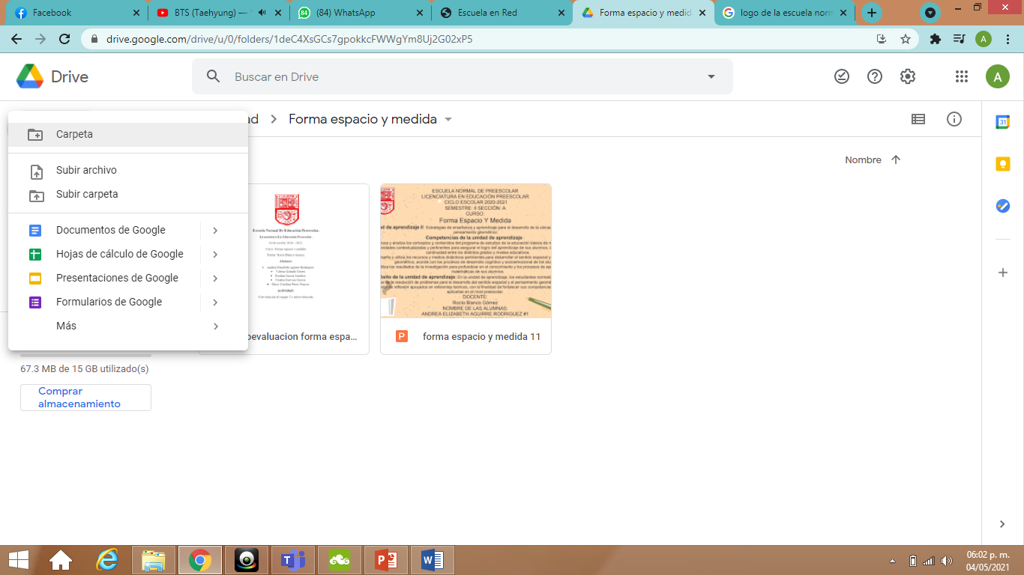

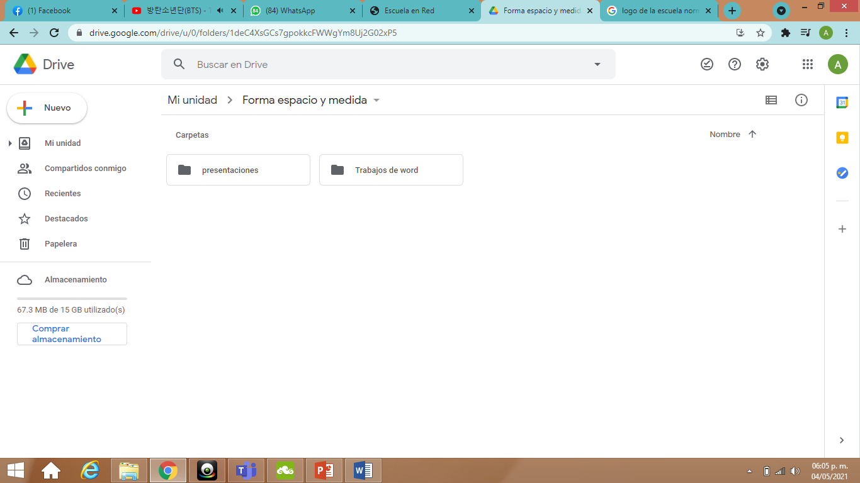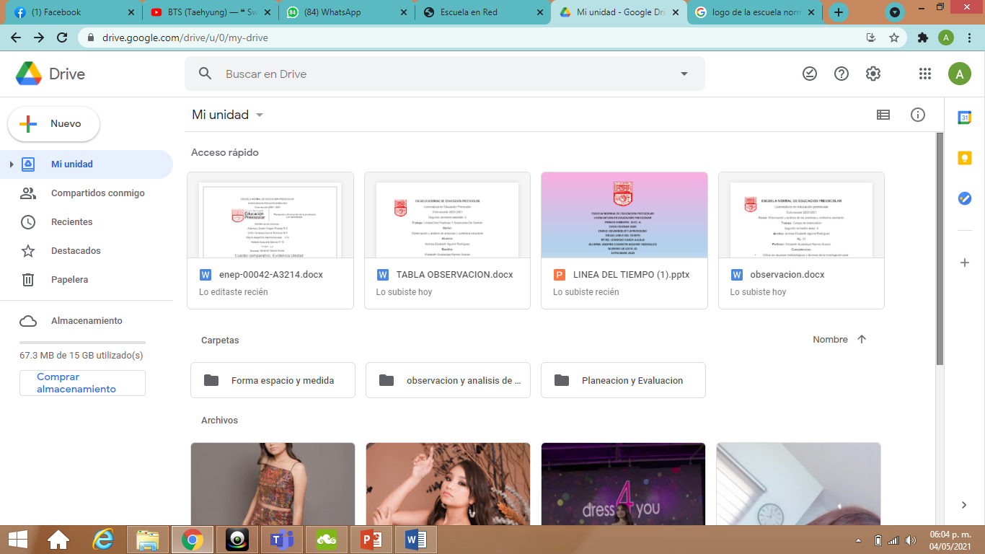

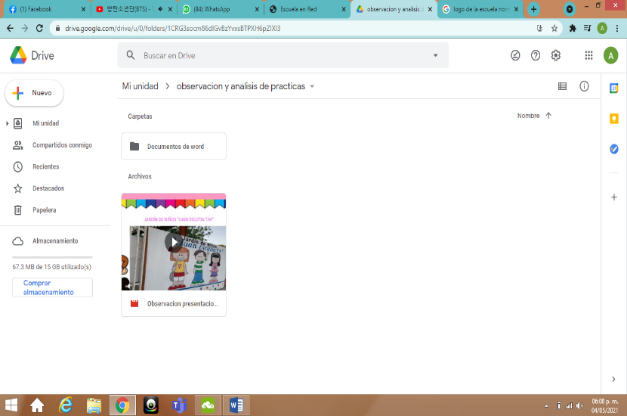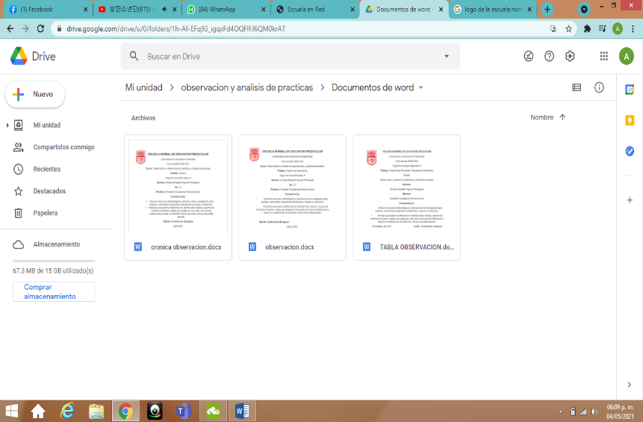

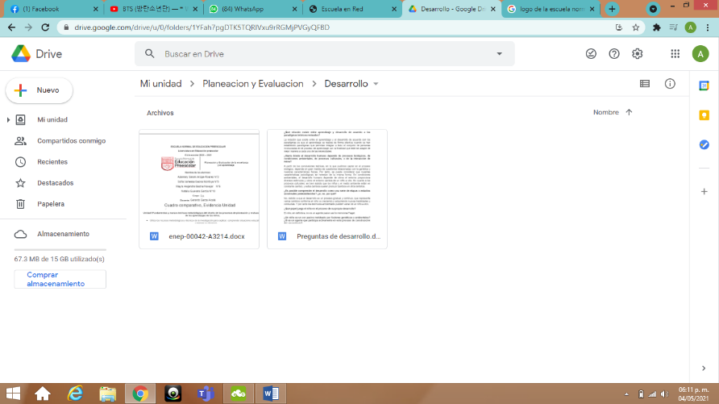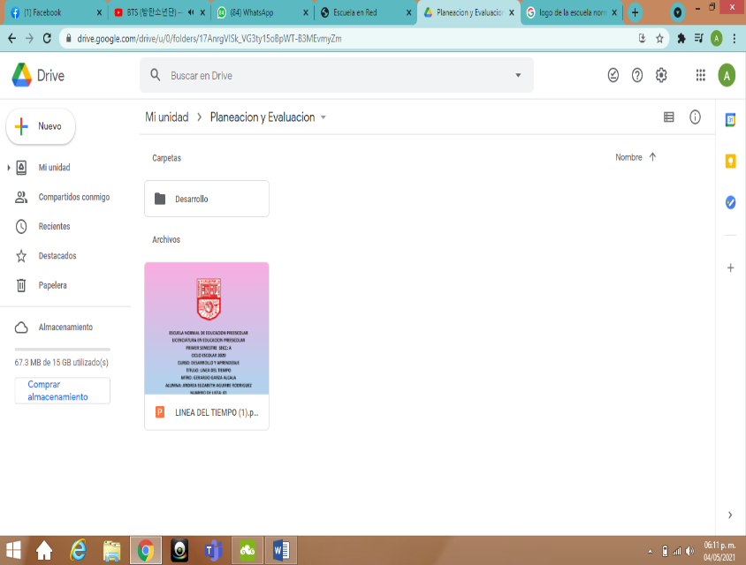

Que es el almacenamiento en la nube?

Es un modelo de informática en la nube que almacena datos en Internet a través de un proveedor de informática en la nube que administra y opera el almacenamiento en la nube como un servicio.

Al utilizar google drive, me gusto demasiado ya que puedes organizar tu información de manera muy simple y así puedes tener los documentos organizados sin que tú batalles después en buscarlos.